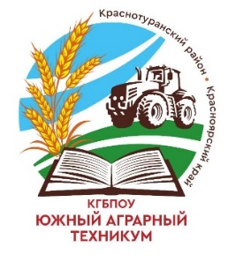 Краевое государственное бюджетное профессиональное

образовательное учреждение

«Южный аграрный техникум»

**ПРОФЕССИИ ДЛЯ ПОСТУПЛЕНИЯ В ТЕХНИКУМ**

**СПО Программа подготовки квалифицированных рабочих, служащих**

**43.01.09 Повар, кондитер**

* срок обучения 3 года 10 месяцев;
* на базе основного общего образования (9 классов)**;**
* количество бюджетных мест: 25 – головное учреждение

**35.01.27 Мастер сельскохозяйственного производств а**

* срок обучения 1 год 10 месяцев;
* на базе основного общего образования (9 классов)**;**
* количество бюджетных мест: 25 – головное учреждение

25 – Идринский филиал

**Присваиваемые квалификации по итогам обучения:**

* водитель автомобиля категории «С»;
* тракторист-машинист сельскохозяйственного производства кат. BCEF;
* слесарь по ремонту сельскохозяйственных машин и оборудования;
* сварщик ручной дуговой сварки плавящимся покрытым электродом.

**Программы профессионального обучения квалифицированных рабочих**

**на базе специальной коррекционной образовательной программы**

**12391 Изготовитель пищевых полуфабрикатов**

* количество бюджетных мест: 15 – головное учреждение

15 – Идринский филиал

Квалификация: Изготовитель пищевых полуфабрикатов

**19601 Швея**

* количество бюджетных мест: 15 – головное учреждение

Квалификация: Швея

**18545 Слесарь по ремонту сельскохозяйственных машин и оборудования**

* количество бюджетных мест: 15 – Идринский филиал

Квалификация: Слесарь по ремонту сельскохозяйственных машин и оборудования

**Приём документов** для зачисления осуществляется с **01 июня до 15 августа 2024** года. При наличии вакантных мест, зачисление продлевается до **25 ноября 2024 года**